密级：内部公开
『AI Workflow 企业 AI 应用平台』
『AI Workflow 管理端』
软件设计说明书
签字 | 日期

版本号 | 简要说明 | 变更人 | 变更日期 | 复核人
1.0 | 新建 |  | 2026-06-11

目录
1 概述
2 业务场景
3 用户角色
4 业务流程
5 应用功能设计
5.1 全局规则
5.2 功能清单
5.3 登录与工作台
5.4 智能体 Bots
5.5 工作流
5.6 工作流设计器
5.7 运行监控
5.8 知识库
5.9 模型配置
5.10 编研模板
5.11 智能编研
5.12 系统管理
6 系统架构设计

1 概述
本说明书依据当前 AI Workflow 管理端已实现功能编写，描述系统定位、业务场景、用户角色、核心业务流程及各功能模块的页面原型、页面元素与业务规则，供产品、研发、测试与实施人员使用。
AI Workflow 是面向企业的 AI 应用搭建平台，提供模型配置、知识库、工作流编排、智能体封装、运行监控、智能编研、资产授权与多租户组织权限管理。前后端分离：后端 Spring Boot 3.3 + PostgreSQL/达梦，前端 React 18 + Ant Design 5 管理控制台。

2 业务场景
场景编号 | 场景名称 | 说明
S01 | 知识库问答 | 创建知识库并上传资料，编排检索+大模型工作流，封装为智能体对外服务
S02 | 流程自动化 | 通过 DAG 编排 HTTP、条件分支、循环等节点，对接业务 API
S03 | 问题分类分流 | 问题分类节点按关键词/模型路由到不同处理分支
S04 | 档案智能编研 | 编研模板定义章节，向导选择资料源与知识库，工作流生成专题成果
S05 | 多租户运营 | 平台管理员创建租户，租户内维护组织、用户、资产授权
S06 | 第三方集成 | 业务系统通过开放 API（AppCode+ApiKey）调用 Bot/工作流/知识库

3 用户角色
角色 | 编码 | 职责
平台管理员 | platform_admin | 租户管理、系统菜单/字典、全局审计、跨租户运维
单位管理员 | unit_admin | 本租户组织用户、资产授权、业务资源配置
业务配置员 | configurator | 工作流、知识库、Bot、模型、编研模板配置
审计员 | auditor | 查看日志与运行记录，不可修改业务数据
第三方应用 | integration_app | 通过开放 API 调用已授权资产，无管理端 UI

4 业务流程

4.1 流程列表
流程编号 | 流程名称 | 触发方式
P01 | 用户登录 | 管理端输入账号密码
P02 | 工作流发布 | 设计器保存草稿后点击发布
P03 | 工作流执行 | 设计器调试、Bot 对话、开放 API 触发
P04 | 工作流归档/恢复 | 工作流卡片归档；已归档 tab 恢复发布
P05 | 智能编研 | 智能编研五步向导提交任务
P06 | 资产授权 | 资产授权页为组织/部门/角色配置 USE 权限

4.2 工作流生命周期

4.2.1 流程图形
创建(DRAFT) → 编辑编排 → 保存草稿 → 发布(PUBLISHED) → 运行/绑定Bot → 归档(ARCHIVED) → 恢复发布

4.2.2 节点定义
状态 | 说明 | 可执行操作
DRAFT | 草稿，可编辑 | 编辑、发布、删除
PUBLISHED | 已发布，可被 Bot/API 调用 | 运行、编辑(新草稿)、归档
ARCHIVED | 已归档，列表隐藏 | 恢复发布、删除

4.2.3 规则说明
发布前 DAG 须通过校验：唯一 START、至少一个 END、无环、边引用有效。
恢复发布：若曾有发布版本则回到 PUBLISHED，否则回到 DRAFT。
已发布版本不可修改，再次发布生成新版本号。

4.3 智能体对话流程
用户消息 → BotService →（绑定工作流则执行 DAG / 直连则调用 LLM / 可选 RAG 检索）→ 保存会话 → 返回回复

5 应用功能设计

5.1 全局规则

5.1.1 删除规则
删除操作需二次确认；被工作流引用的知识库、被 Bot 绑定的工作流删除前系统提示依赖关系。

5.1.2 启用/禁用规则
智能体、模型、编研模板等支持启用/禁用；禁用后不在下拉选择列表中出现，已有绑定关系提示处理。

5.1.3 翻页设置
列表默认分页展示，支持切换每页条数；工作流卡片页为卡片网格不分页。

5.1.4 列表数据筛选
工作流、运行监控、资产授权等支持名称/ID 筛选；工作流支持全部/草稿/已发布/已归档 Tab 过滤，输入即生效。

5.2 功能清单
序号 | 模块 | 路由 | 主要功能
1 | 登录 | /login | 租户编码、用户名密码登录
2 | 工作台 | / | 统计概览、最近工作流、快捷入口
3 | 智能体 Bots | /bots | CRUD、运行、对话、绑定工作流/模型/知识库
4 | 工作流 | /workflows | 卡片列表、创建、导入 DSL、归档/恢复
5 | 工作流设计器 | /workflows/{id}/designer | 节点编排、调试、发布
6 | 运行监控 | /workflow-runs | 执行记录、节点明细
7 | 知识库 | /knowledge | 知识库 CRUD、文档、向量库配置
8 | 模型配置 | /models | 对话/嵌入/多模态模型
9 | 编研模板 | /research/templates | 章节 schema、绑定工作流
10 | 智能编研 | /research/compile | 五步向导、成果下载
11 | 租户管理 | /system/tenants | 租户 CRUD、工作台
12 | 组织用户 | /system/users | 组织树、用户、角色
13 | 资产授权 | /system/asset-grants | Bot/知识库/工作流/模型授权
14 | 菜单/字典/日志 | /system/* | 系统配置与审计

5.3 登录与工作台

5.3.1 登录页

5.3.1.1 页面原型
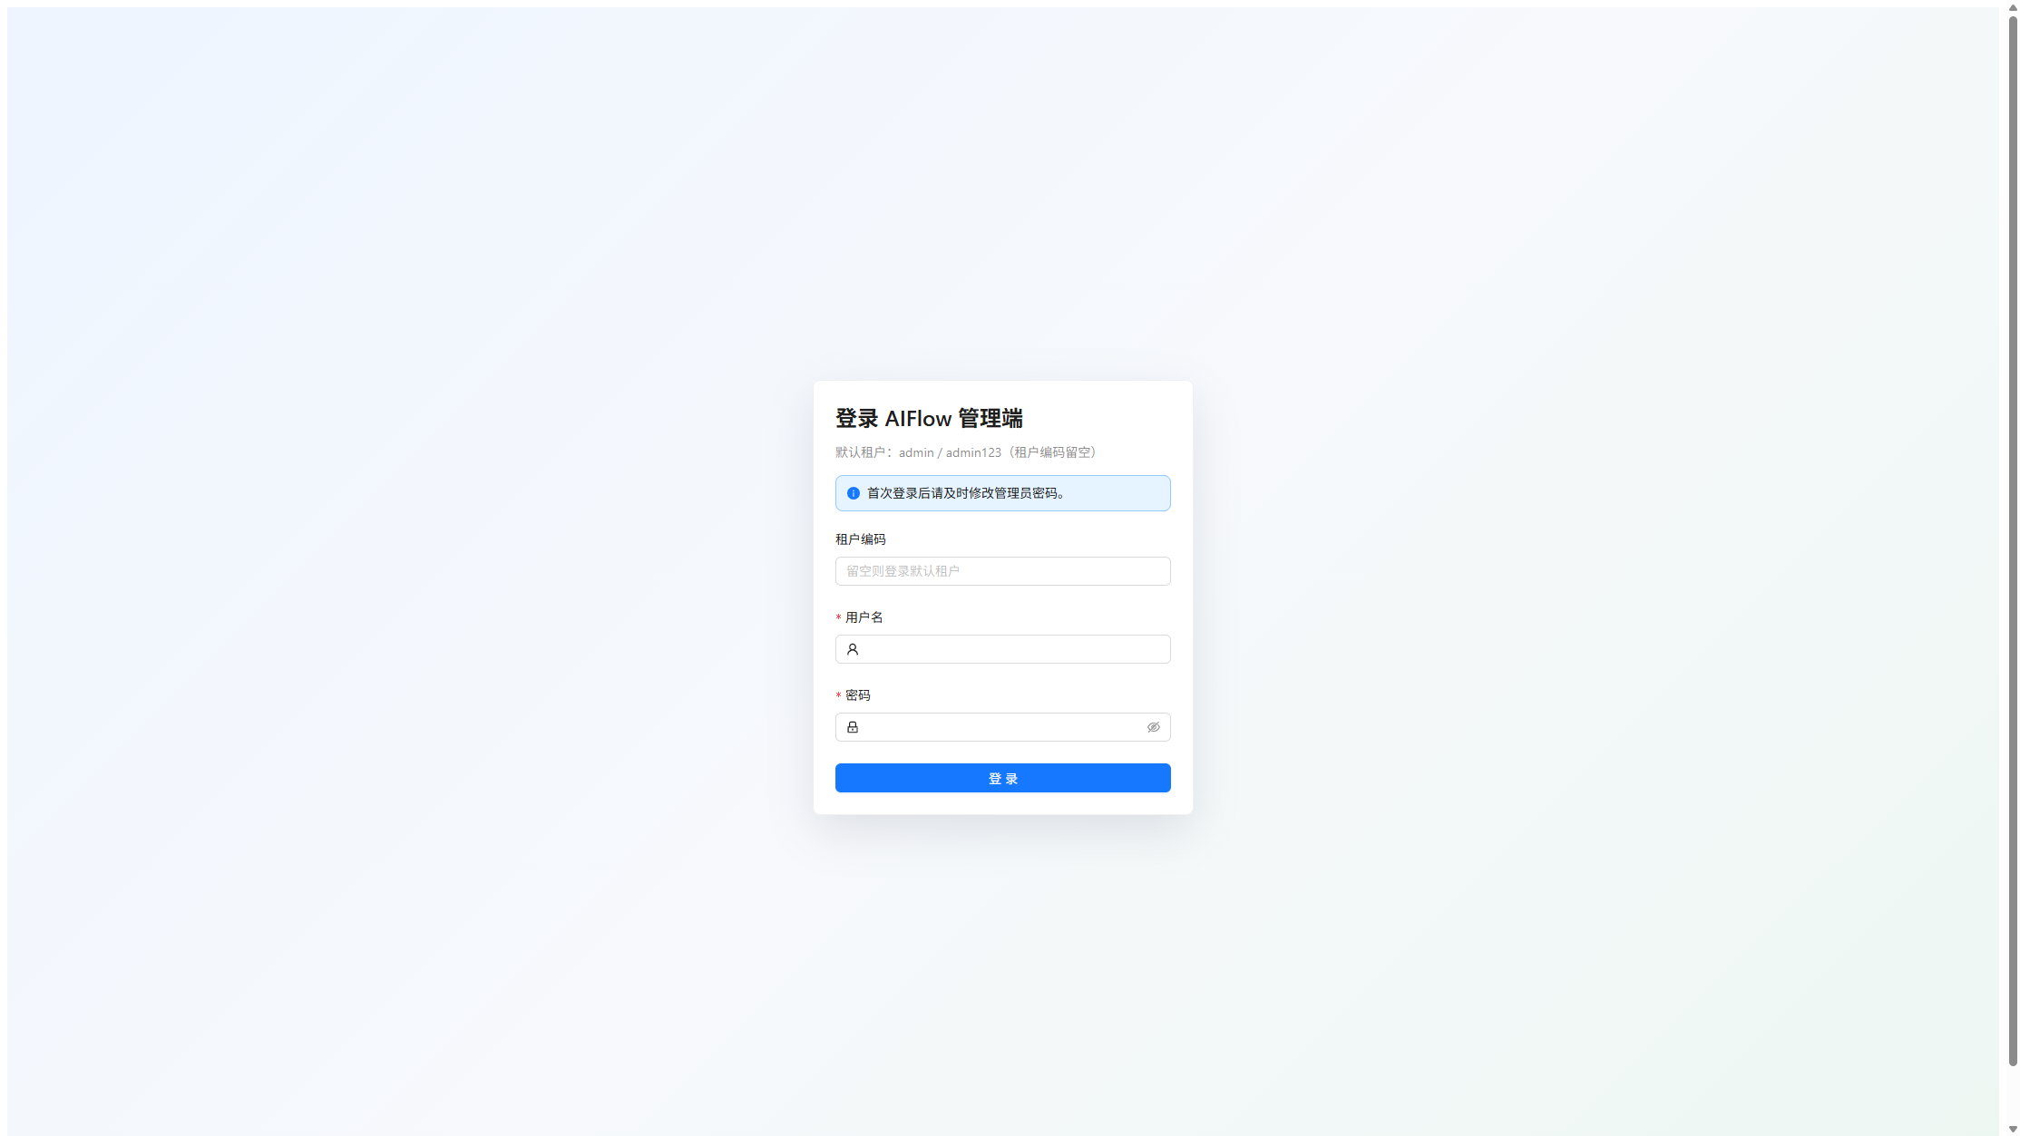
图 5-1 登录页
元素名称 | 类型 | 说明
租户编码 | 输入框 | 可选，留空登录默认租户
用户名 | 输入框 | 必填
密码 | 密码框 | 必填
登录 | 按钮 | 提交认证，成功跳转工作台

5.3.2 工作台

5.3.2.1 页面原型
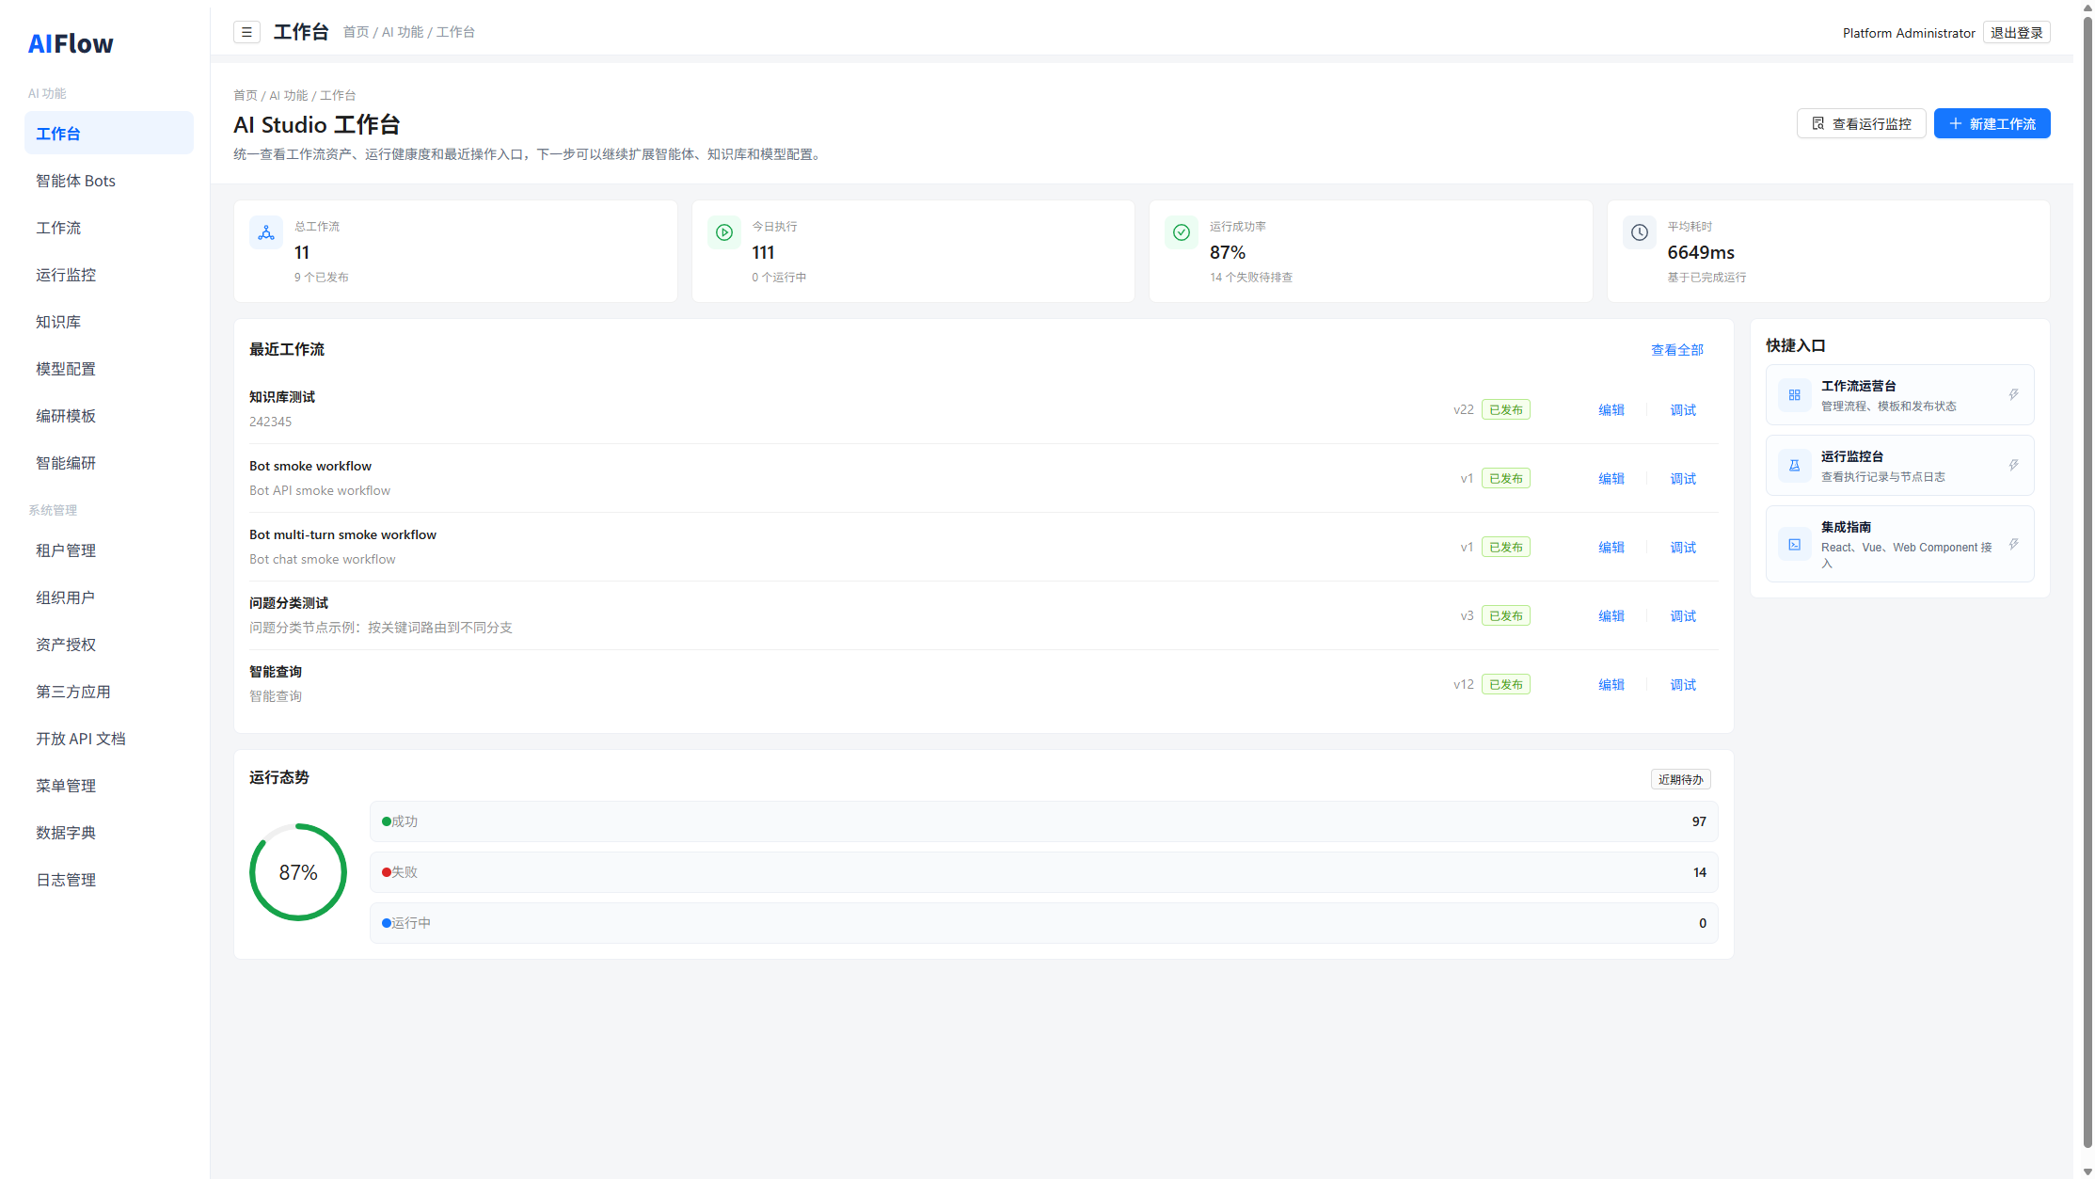
图 5-2 工作台
元素名称 | 类型 | 说明
统计卡片 | 卡片组 | 总工作流、今日执行、成功率、平均耗时
最近工作流 | 列表 | 快捷进入编辑/调试
运行态势 | 图表 | 成功/失败/运行中占比
快捷入口 | 按钮组 | 运行监控、新建工作流、集成指南

5.4 智能体 Bots

5.4.1 列表/主界面

5.4.1.1 页面原型
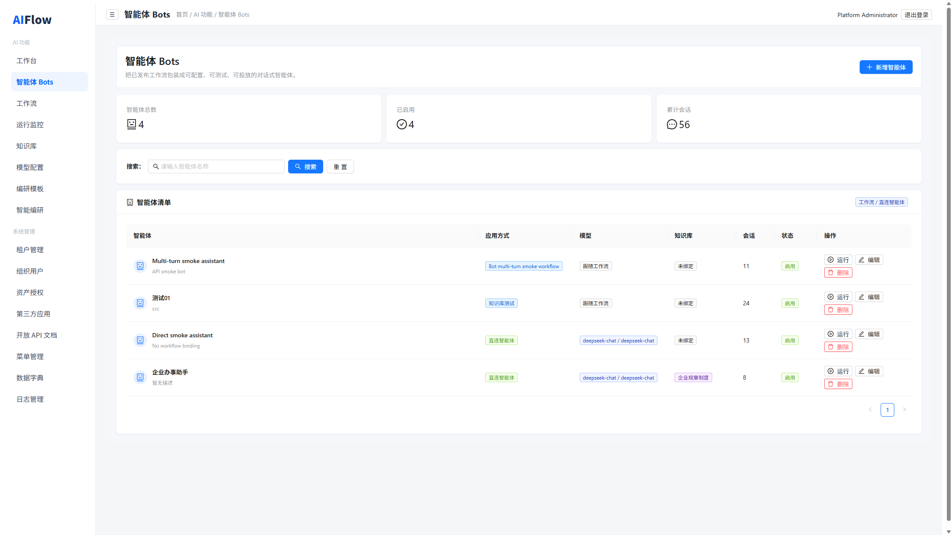
图 5-3 智能体列表

5.4.1.2 页面元素
元素名称 | 类型 | 说明
新增智能体 | 按钮 | 打开表单
搜索 | 输入框 | 按名称过滤
智能体清单 | 表格 | 名称、应用方式、模型、知识库、会话数、状态
运行/编辑/删除 | 操作 | 行级操作

5.4.1.3 规则说明
应用方式：绑定工作流 或 直连智能体（模型+可选多知识库）。
仅已发布工作流出现在绑定列表。
启用状态 Bot 方可被开放 API 调用（需授权）。

5.4.1.4 交互逻辑
点击运行打开对话抽屉；编辑保存后列表刷新。

5.5 工作流

5.5.1 列表/主界面

5.5.1.1 页面原型
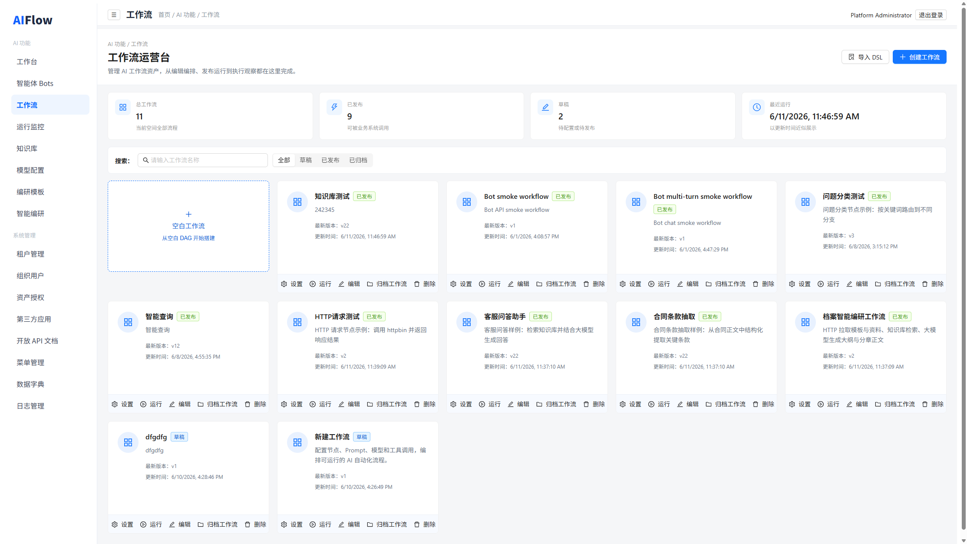
图 5-4 工作流运营台

5.5.1.2 页面元素
元素名称 | 类型 | 说明
创建工作流/导入 DSL | 按钮 | 新建或导入
状态 Tab | 标签 | 全部/草稿/已发布/已归档
搜索框 | 输入 | 按名称实时过滤
工作流卡片 | 卡片 | 名称、版本、状态、操作区
设置/运行/编辑/归档/删除 | 按钮 | 卡片底部操作

5.5.1.3 规则说明
空白工作流卡片快速创建。
归档后进入已归档 Tab；恢复发布回到已发布或草稿。
卡片展示最新版本号与更新时间。

5.6 工作流设计器

5.6.1 列表/主界面

5.6.1.1 页面原型
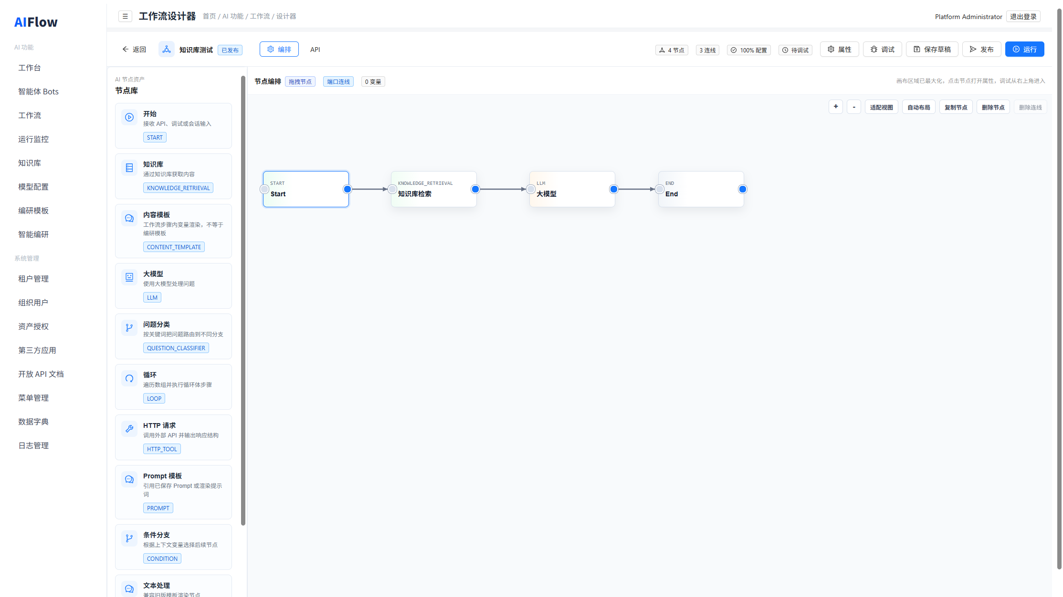
图 5-5 工作流设计器

5.6.1.2 页面元素
元素名称 | 类型 | 说明
节点库 | 面板 | 12 种节点类型
画布 | SVG | 拖拽、连线、缩放、自动布局
属性/调试 | 侧栏 | 节点配置与调试 JSON
保存草稿/发布/运行 | 按钮 | 版本与执行

5.6.1.3 规则说明
节点类型：START、END、LLM、PROMPT、KNOWLEDGE_RETRIEVAL、HTTP_TOOL、CONDITION、QUESTION_CLASSIFIER、TEXT_TRANSFORM、CONTENT_TEMPLATE、LOOP。
模板语法 {{ variable.path }} 全节点通用。

5.6.1.4 交互逻辑
选中节点打开配置面板；调试面板输入 JSON 运行并查看节点 IO。

5.7 运行监控

5.7.1 列表/主界面

5.7.1.1 页面原型
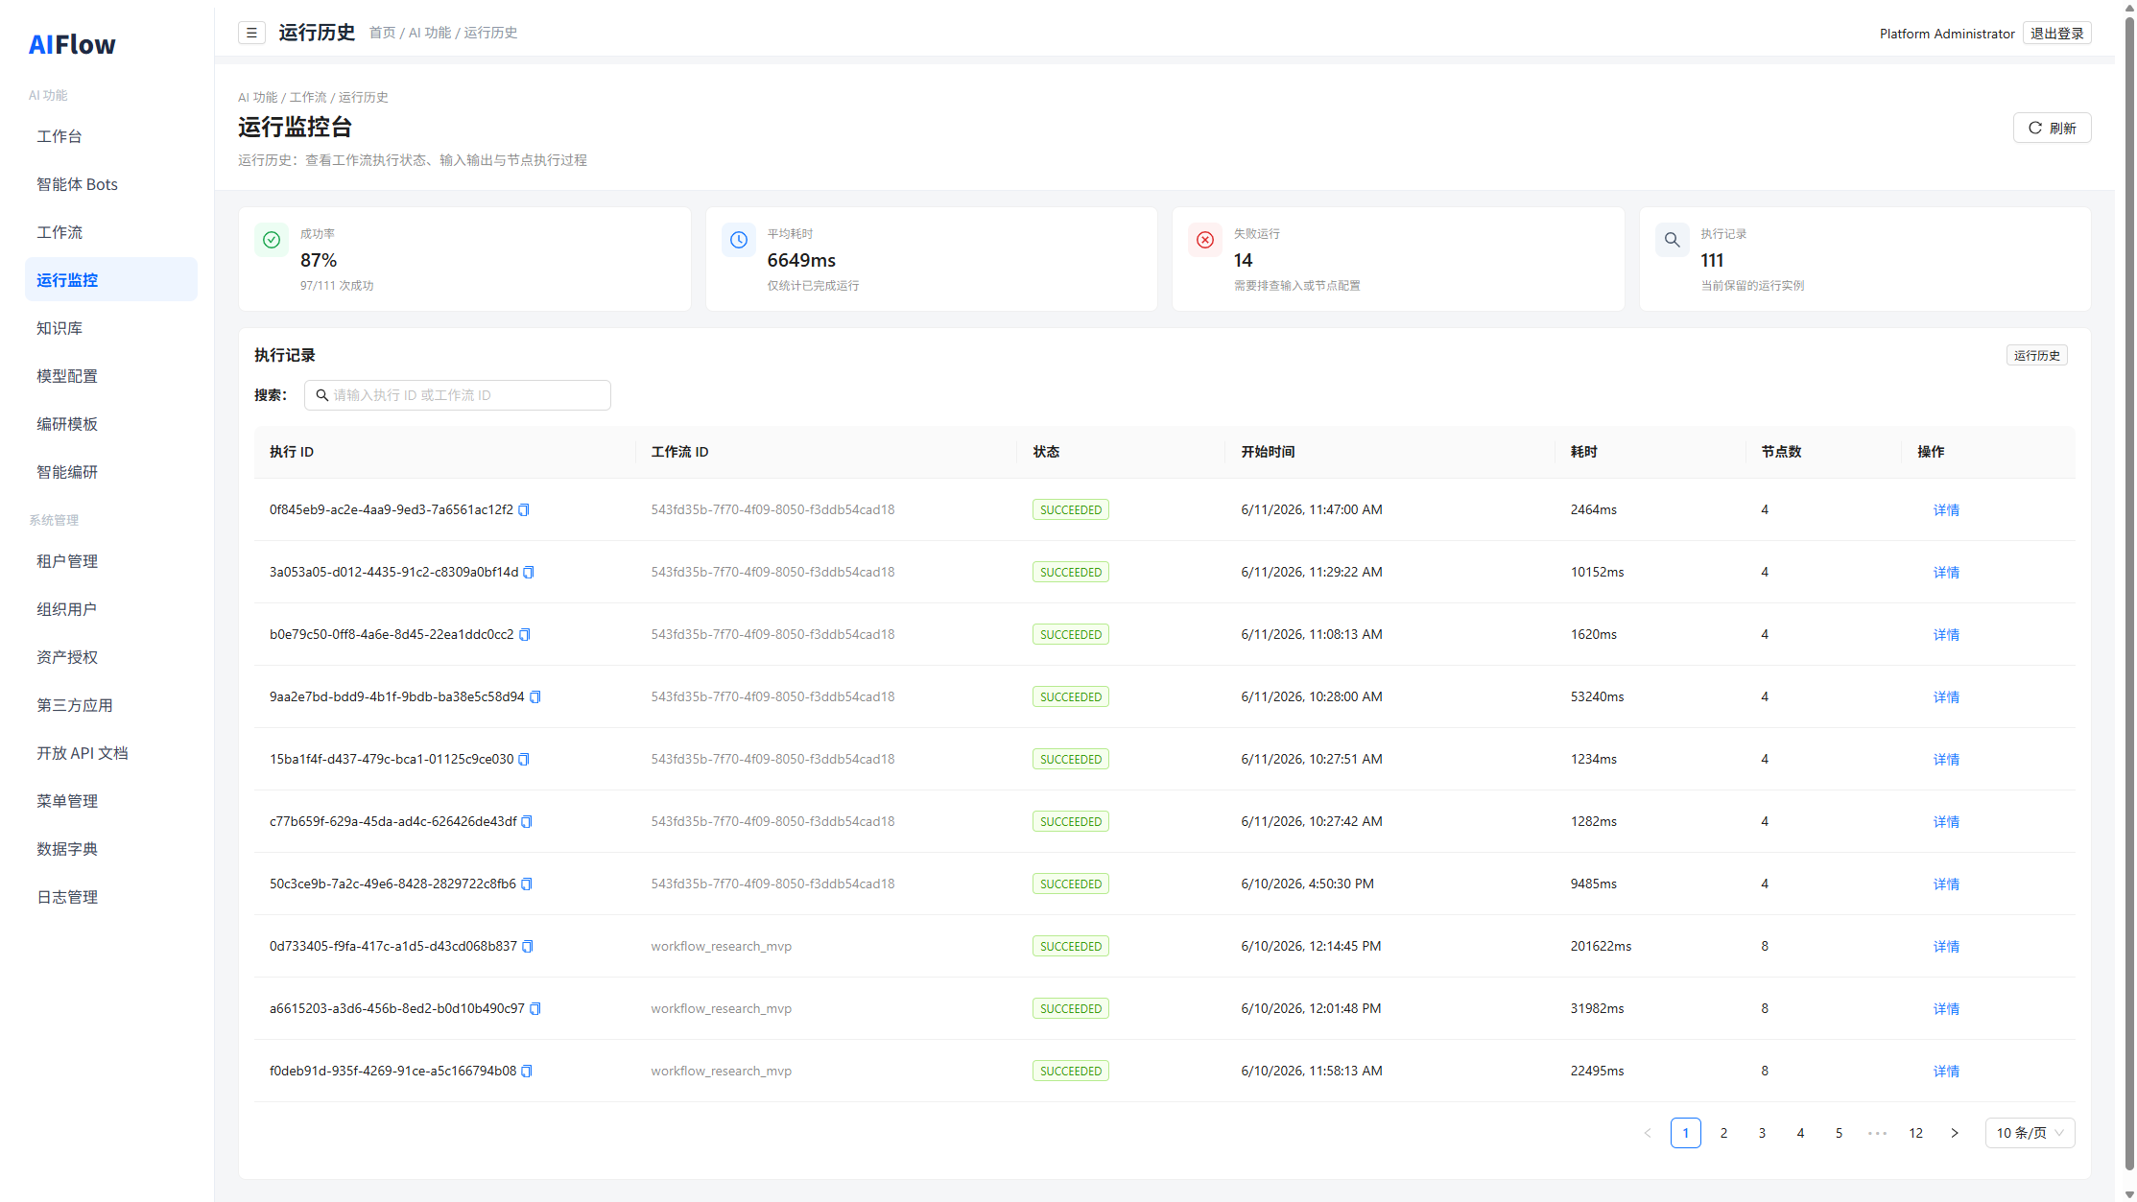
图 5-6 运行监控台

5.7.1.2 页面元素
元素名称 | 类型 | 说明
统计卡片 | 卡片 | 成功率、平均耗时、失败数、记录总数
执行记录表 | 表格 | 执行ID、工作流ID、状态、耗时、节点数
详情 | 链接 | 节点级输入输出

5.7.1.3 规则说明
状态：RUNNING / SUCCEEDED / FAILED；失败可下钻节点错误信息。

5.8 知识库

5.8.1 列表/主界面

5.8.1.1 页面原型
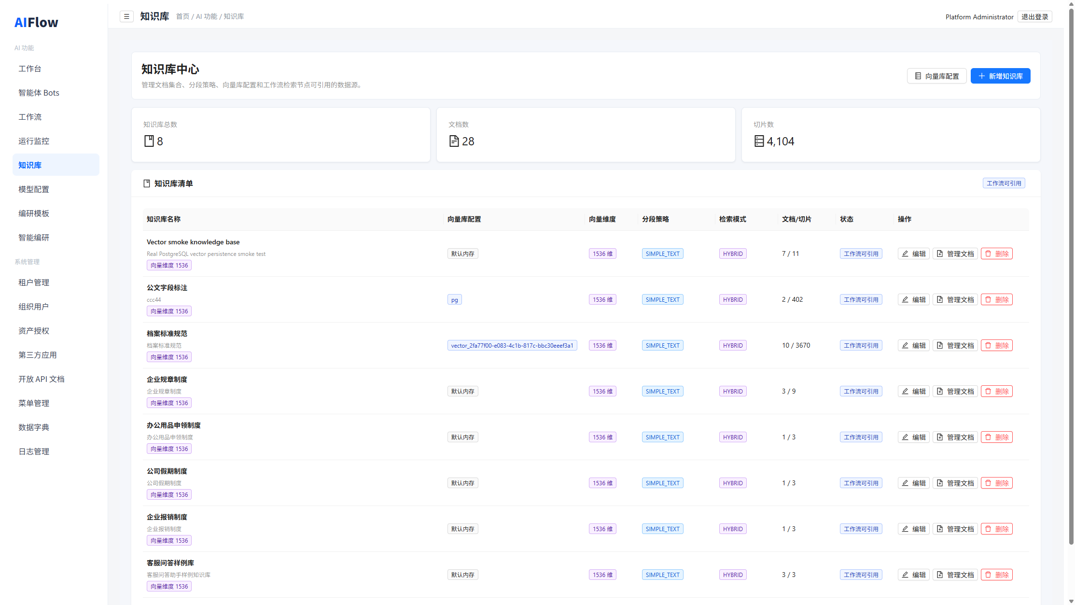
图 5-7 知识库中心

5.8.1.2 页面元素
元素名称 | 类型 | 说明
向量库配置 | 按钮 | ES 等连接管理
新增知识库 | 按钮 | 创建知识库
知识库清单 | 表格 | 向量维度、分段策略、检索模式、文档/切片数
编辑/管理文档/删除 | 操作 | 行级

5.8.1.3 规则说明
检索模式：关键词/向量/混合。
被工作流引用时删除需确认。

5.9 模型配置

5.9.1 列表/主界面

5.9.1.1 页面原型
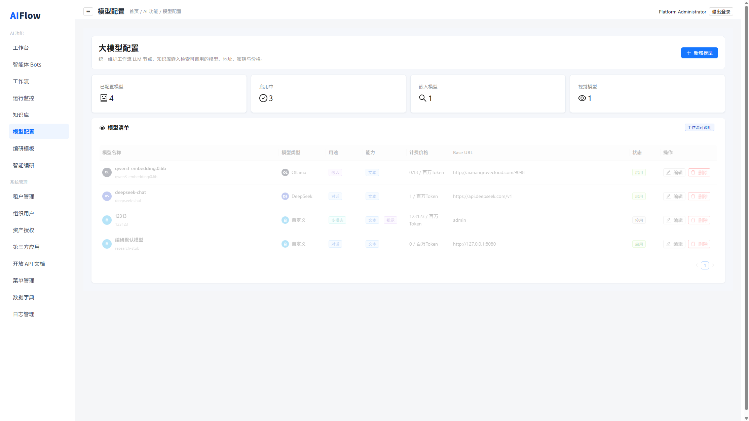
图 5-8 模型配置

5.9.1.2 页面元素
元素名称 | 类型 | 说明
新增模型 | 按钮 | 接入 Provider
模型清单 | 表格 | 类型、用途、能力、价格、Base URL、状态

5.9.1.3 规则说明
用途分对话/嵌入/多模态；工作流 LLM 节点仅选对话用途且启用的模型。

5.10 编研模板

5.10.1 列表/主界面

5.10.1.1 页面原型
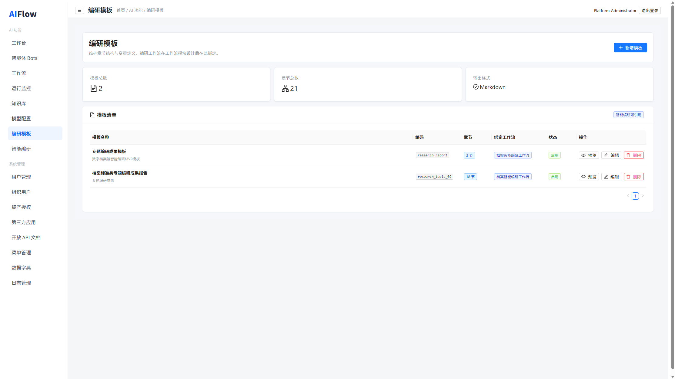
图 5-9 编研模板

5.10.1.2 页面元素
元素名称 | 类型 | 说明
新增模板 | 按钮 | 维护 schema
模板清单 | 表格 | 编码、章节数、绑定工作流、状态
预览/编辑/删除 | 操作 | 行级

5.10.1.3 规则说明
保存时同步工作流快照；启用后可在智能编研向导选择。

5.11 智能编研

5.11.1 列表/主界面

5.11.1.1 页面原型
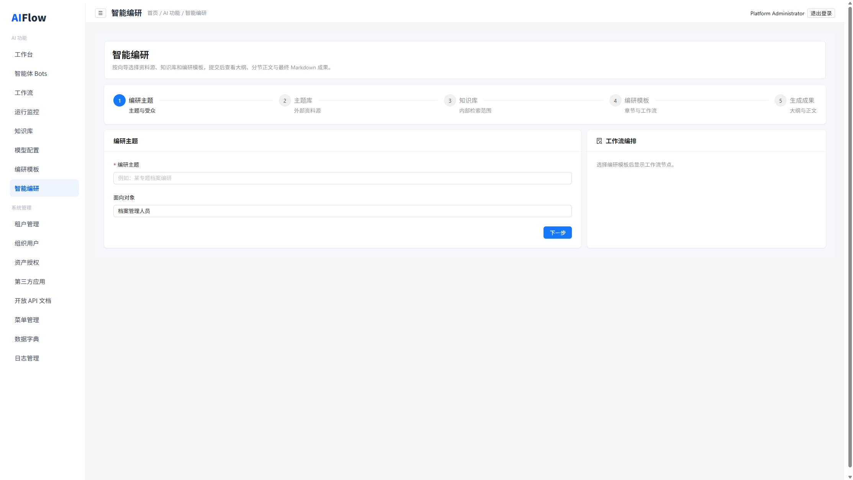
图 5-10 智能编研向导

5.11.1.2 页面元素
元素名称 | 类型 | 说明
步骤条 | 向导 | 主题→主题库→知识库→模板→成果
编研主题/面向对象 | 表单 | 步骤1
工作流编排预览 | 面板 | 选择模板后展示节点

5.11.1.3 规则说明
提交后异步执行绑定工作流；成果区可查看大纲、正文并下载 DOCX。

5.12 系统管理

5.12.1 租户管理

租户管理 - 页面原型
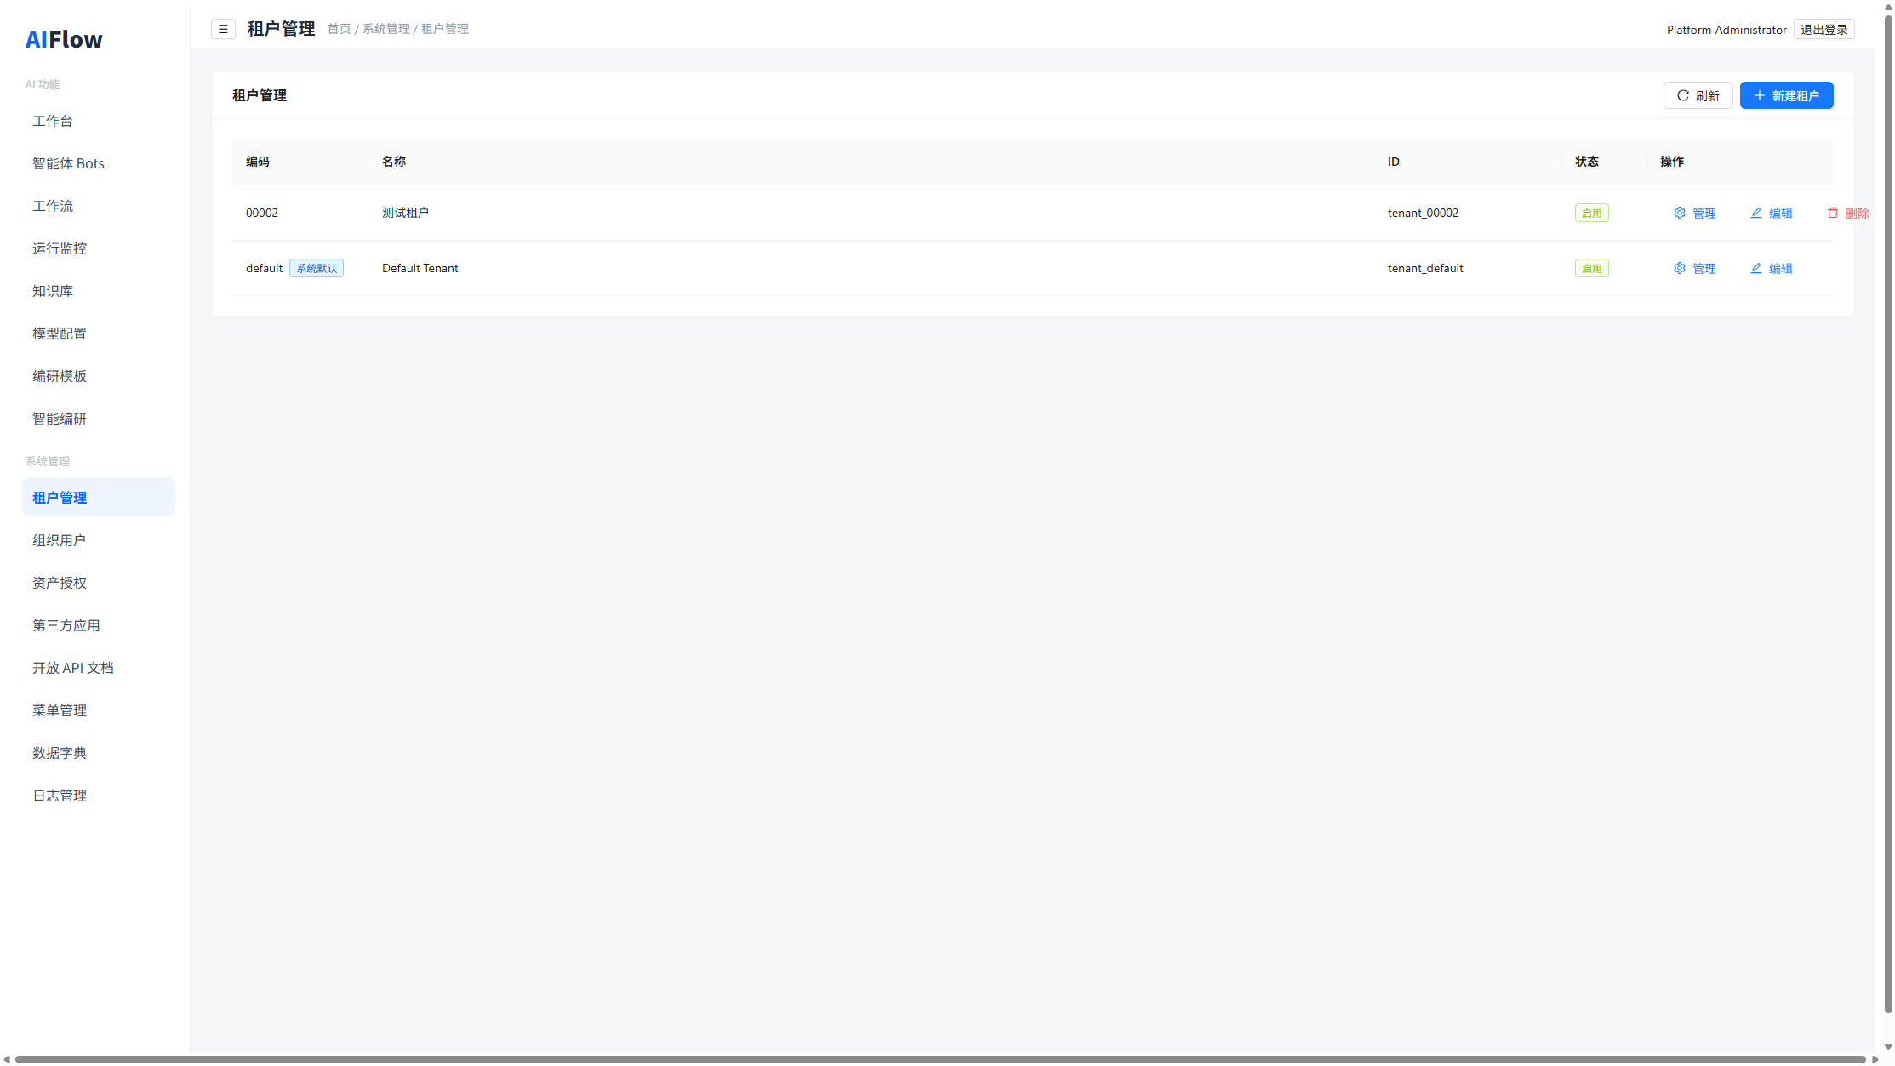
图 5-11 租户管理

页面元素
元素名称 | 类型 | 说明
新建租户 | 按钮 | 编码、名称
租户列表 | 表格 | 编码、名称、状态、管理/编辑/删除

规则说明
仅 platform_admin 可创建租户。

5.12.2 组织用户

组织用户 - 页面原型
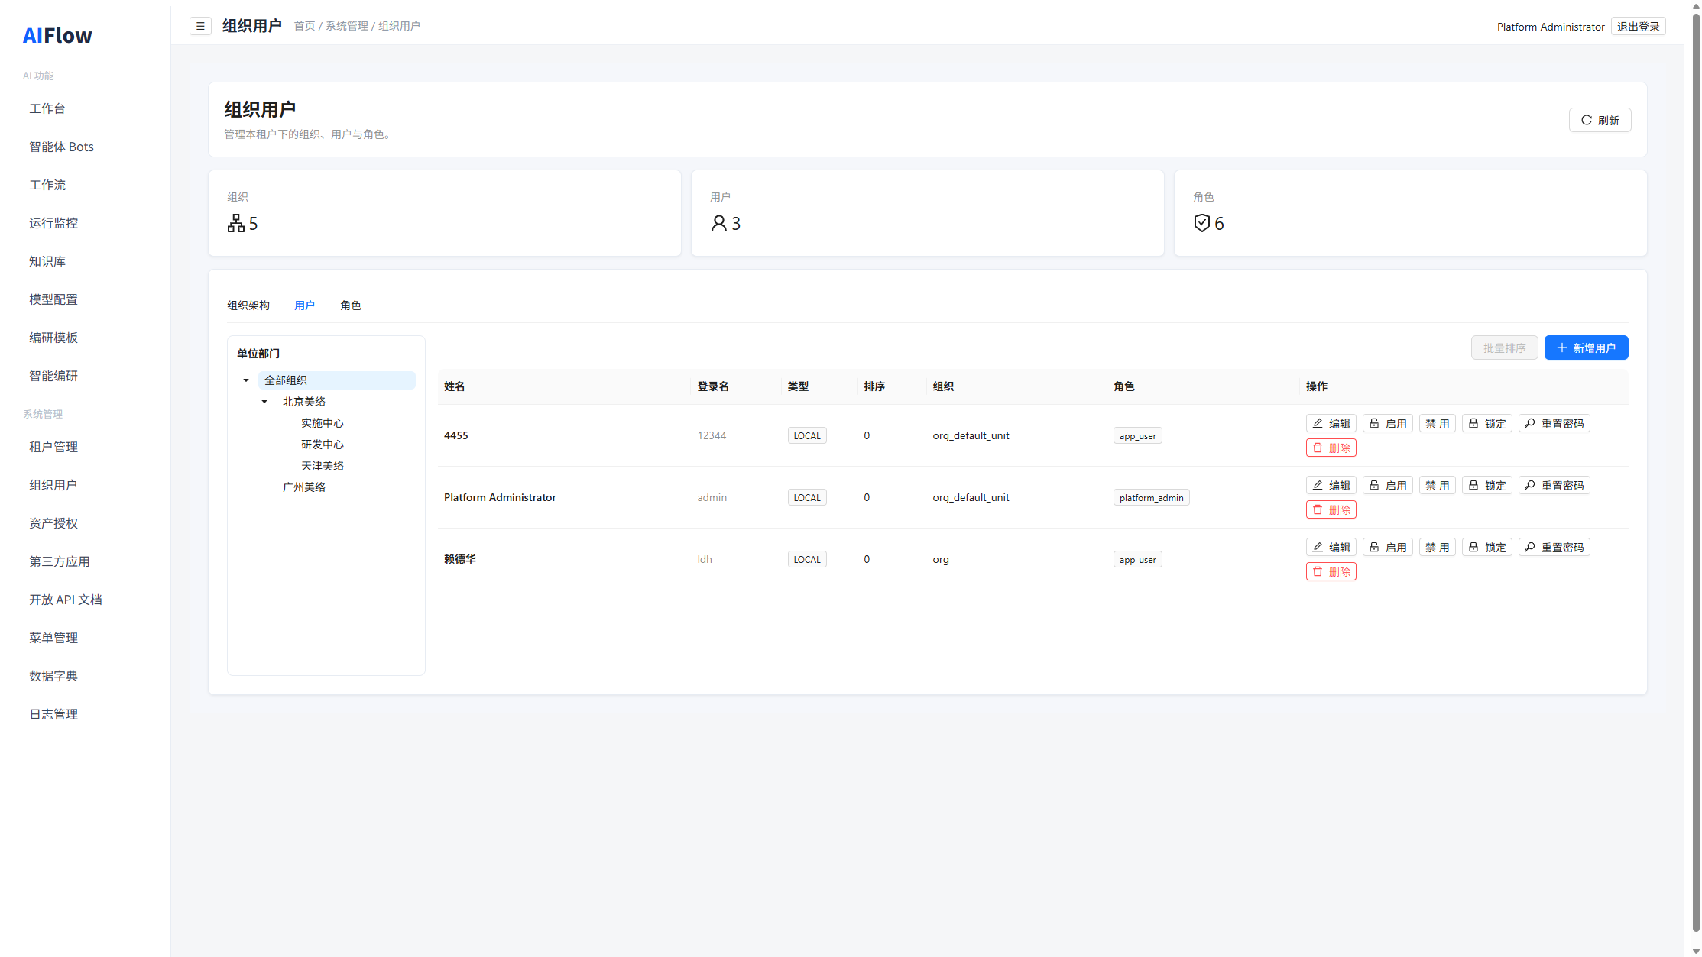
图 5-12 组织用户

页面元素
元素名称 | 类型 | 说明
组织树 | 树 | 单位/部门
用户列表 | 表格 | 姓名、登录名、组织、角色
新增用户 | 按钮 | 创建账号

规则说明
Tab：组织架构/用户/角色。

5.12.3 资产授权

资产授权 - 页面原型
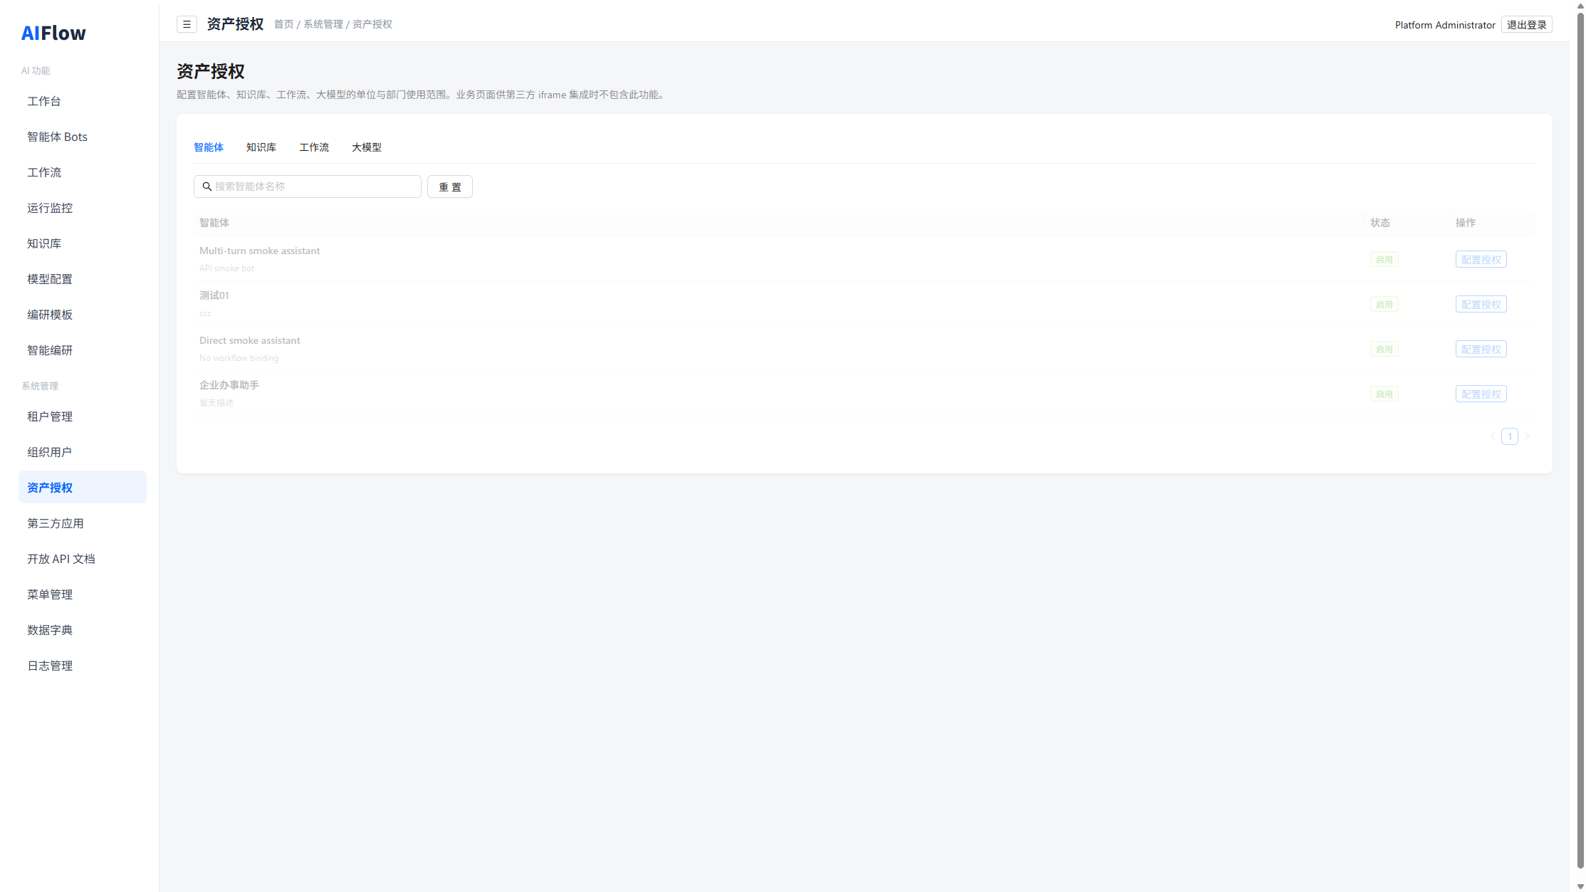
图 5-13 资产授权

页面元素
元素名称 | 类型 | 说明
资产 Tab | 标签 | 智能体/知识库/工作流/大模型
配置授权 | 链接 | 按组织部门角色授权 USE

规则说明
开放 API 按调用方上下文过滤可见资产。

5.12.4 菜单管理

菜单管理 - 页面原型
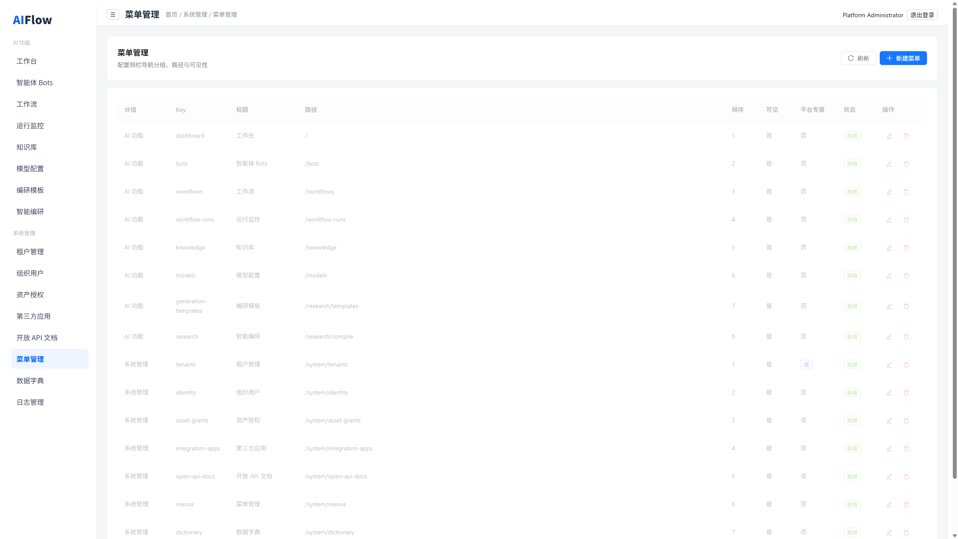
图 5-14 菜单管理

页面元素
元素名称 | 类型 | 说明
菜单列表 | 表格 | 分组、Key、路径、排序、可见性

规则说明
修改后刷新页面生效。

5.12.5 数据字典

数据字典 - 页面原型
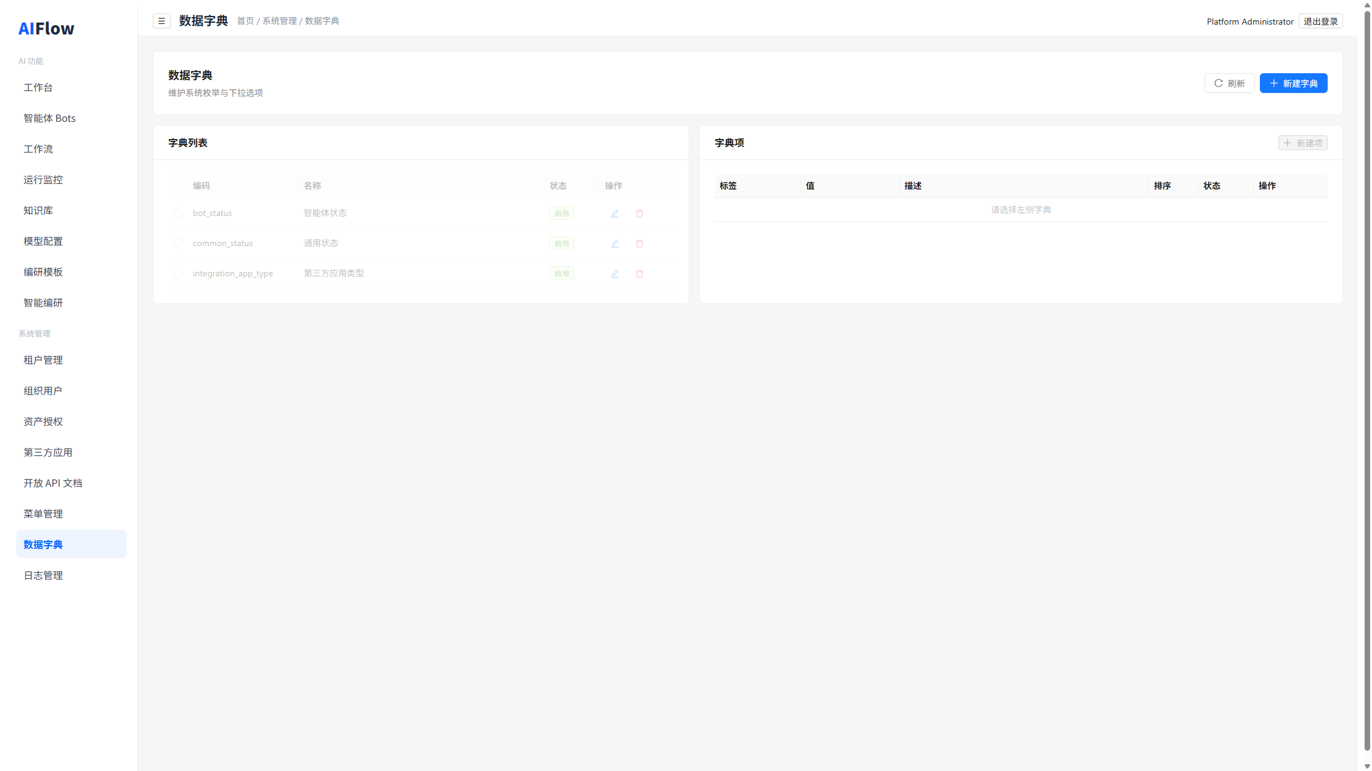
图 5-15 数据字典

页面元素
元素名称 | 类型 | 说明
字典列表 | 表格 | 编码、名称、状态
字典项 | 表格 | 标签、值、排序

规则说明
左侧选字典，右侧维护字典项。

5.12.6 日志管理

日志管理 - 页面原型
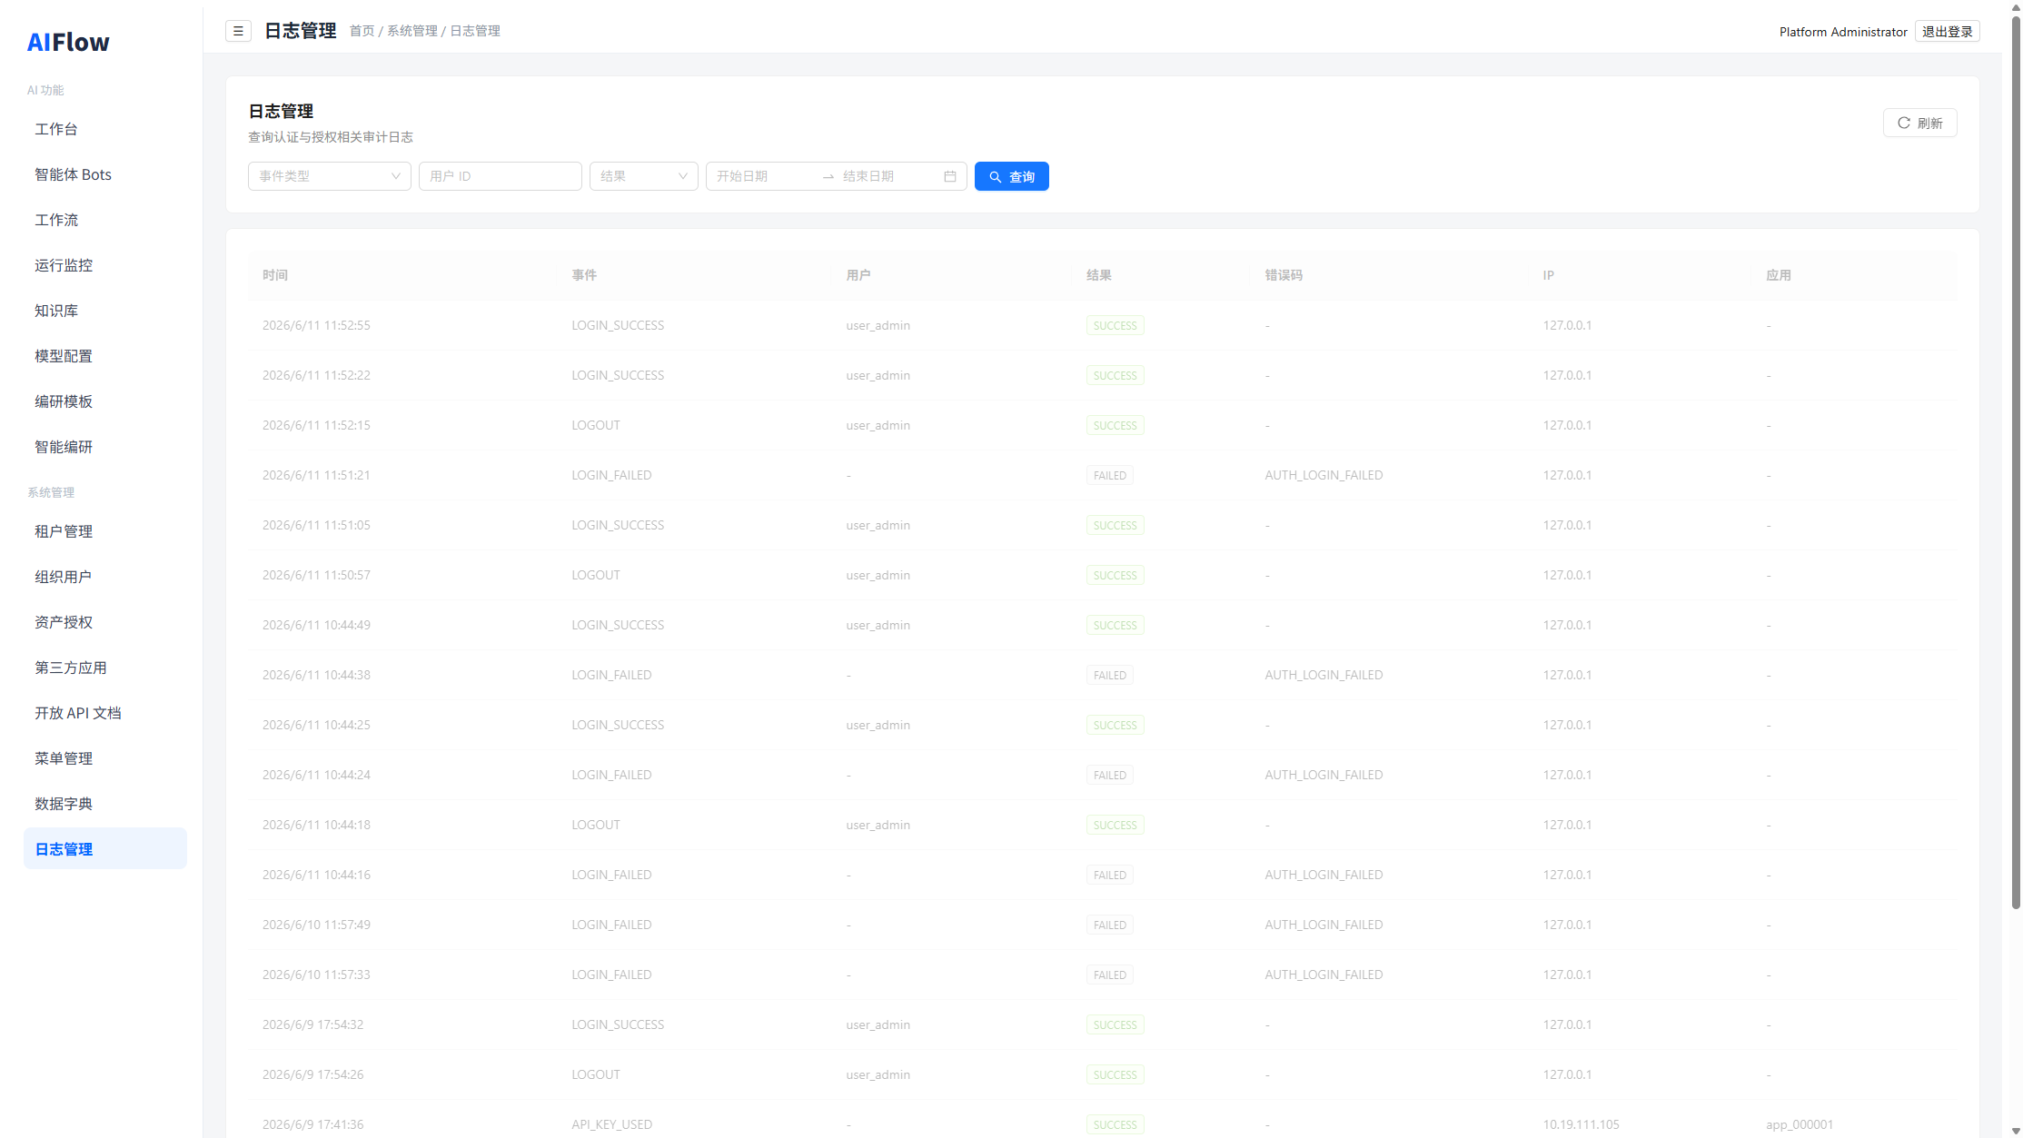
图 5-16 日志管理

页面元素
元素名称 | 类型 | 说明
筛选 | 表单 | 事件类型、用户、结果、时间
日志列表 | 表格 | 时间、事件、用户、结果、IP

规则说明
默认近 7 天；支持 LOGIN/LOGOUT/API_KEY_USED 等。

6 系统架构设计

6.1 总体架构
┌─────────────┐ REST/JSON ┌──────────────────────────────────┐
│ Admin SPA │ ────────────→ │ Spring Boot 3.3 (com.mw.ai.agi) │
│ React+Vite │ │ workflow/knowledge/bot/auth/... │
└─────────────┘ └──────────────┬───────────────────┘
┌─────────────┐ AppCode+Key │ PostgreSQL / 达梦
│ 第三方系统 │ ──→ /api/open/** ────────────┘ Flyway 迁移
└─────────────┘

6.2 技术栈
层次 | 技术 | 说明
后端 | Java 17, Spring Boot 3.3, MyBatis-Plus | REST API + 工作流引擎
前端 | React 18, Ant Design 5, Vite | 管理控制台 SPA
数据库 | PostgreSQL 16 / 达梦 DM8 | Flyway V1–V31
集成 | OpenFeign, Open API | 第三方应用与 Java SDK

6.3 部署说明
组件 | 端口 | 说明
aiworkflow-server | 8080 | 后端 API、Swagger
admin 前端 | 5173(dev) | Vite 开发；生产构建 dist 静态部署
PostgreSQL | 5432 | docker-compose 可选

